DT Aorta buk K-/K+ (851900)

Förändringar i denna version
Inga förändringar.

Syfte
Metodbeskrivning för DT-undersökning i NU-sjukvården.

Inför undersökningen
Indikation | Primär kontroll efter EVAR.
Förberedelser | - Kreatinin och GFR.  - PVK, helst grön.
PO kontrast/dryck | Ingen.
IV kontrast | Omnipaque 350 mg I/ml enligt OmniJect ”Aorta”.
Strålskydd | Kvinnor mellan 15–50 år ska tillfrågas om eventuell graviditet.  För övriga strålskyddsregler se kapitel 4.2 och 5.2 i  Strålskydd vid undersökningar och behandlingar med röntgenstrålning
Patientposition | - Ryggläge.  - Fötterna mot gantryt.  - Armarna ovanför huvudet.

Bildtagning
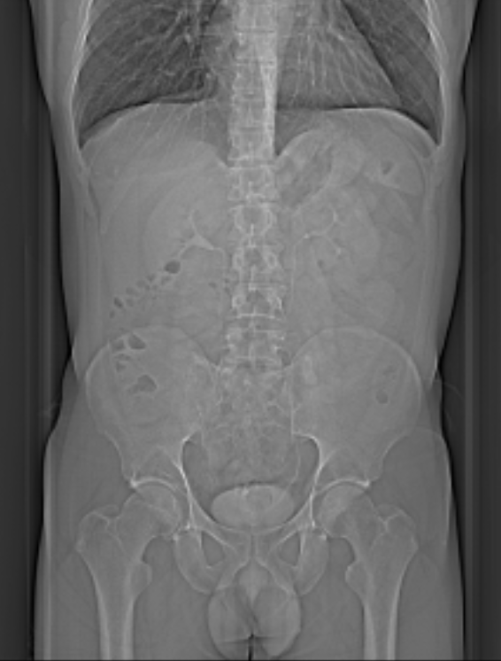
1
2
Bild/serie | Inställning
Scout | Mamiller – trochanter minor.
- Aorta buk K- | Diafragma – trochanter minor.  Patienten ska andas in och hålla andan.
Premonitor | ROI i proximala bukaorta, tröskelvärde 150 HU (GE och Toshiba), 120 HU (Siemens).
- Aorta buk K+ | Diafragma – trochanter minor.  Patienten ska andas in och hålla andan.

Reformatering
Projektion | Inställning | 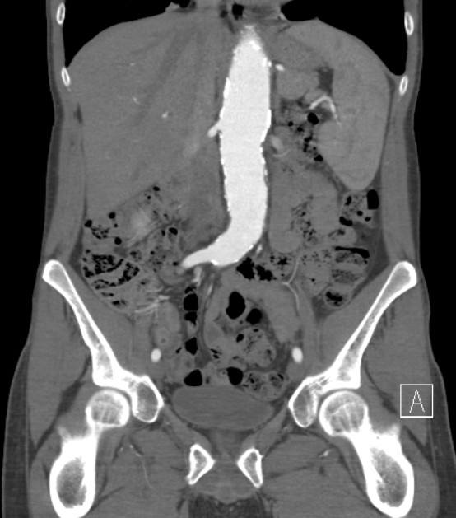  SAG  AX | 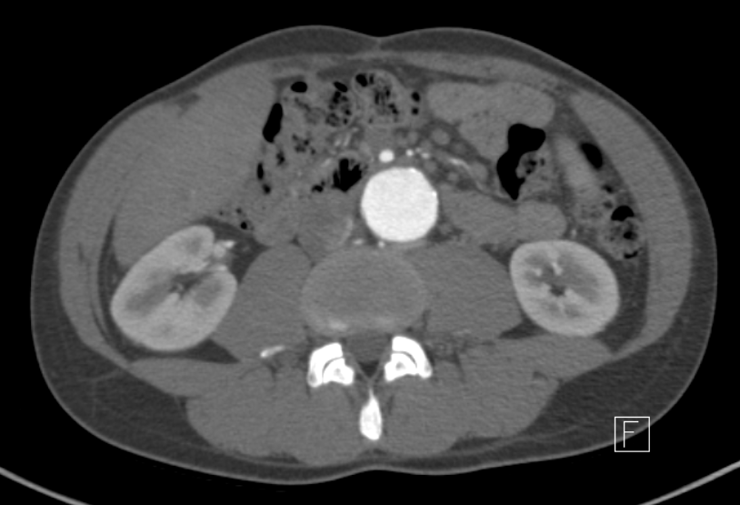  SAG  COR
AX | Justeras så att anatomin blir symmetrisk (t.ex. efter bäckenet). DFOV ska omfatta hela buken med 5-10 cm marginal på vardera sidan om kroppen.
COR | Justeras så att anatomin blir symmetrisk.
SAG | Justeras så att anatomin blir symmetrisk.

Arkivering
Bild/serie | Projektion | Snitt/ink. | Kernel  (Siemens/GE/Toshiba) | Fönster | Arkiv
- Aorta buk K- | AX | 3/2 | B31/Standard/FC08 | C100 W700 | PACS
 | AX | 0,6/0,6 | B31/Standard/FC08 | C100 W700 | Syngo.via
- Aorta buk K+ | AX | 3/2 | B31/Standard/FC08 | C100 W700 | PACS
 | COR | 3/2 | B31/Standard/FC08 | C100 W700 | PACS
 | SAG | 3/2 | B31/Standard/FC08 | C100 W700 | PACS
 | AX | 0,6/0,6 | B31/Standard/FC08 | C100 W700 | Syngo.via
Scout | - | - | - | - | PACS
Dosrapport | - | - | - | - | PACS

Hängning PACS
Layout 1 | Aorta buk K-  AX | Aorta buk K+  AX |  | Aorta buk K+  COR | Aorta buk K+  SAG

